# **ANALISIS DAN PERANCANGAN**

# **WEB ESGOTADO**



Laporan ini dibuat untuk memenuhi tugas besar

Mata kuliah pemrograman web

Disusun oleh:

1. Muhammad Naufal Syawali Akbar (1301164488)

2. Avelisa Yoelma Winona (1301164731)

3. Buala Leonardo Hulu (1301160802)

4. Destiana Ayu Khairunisa (1301164285)

**S1 INFORMATIKA**

**FAKULTAS INFORMATIKA**

**UNIVERSITAS TELKOM**

**BANDUNG**

**2**

**DAFTAR ISI**

**ANALISIS DAN PERANCANGAN** 1

**WEB ESGOTADO** 1

BAB I 2

Pendahuluan 2

1.1 Tentang Web 2

1.2 Batasan Pengerjaan 2

1.3 Deskripsi Pekerjaan 2

BAB II 3

1. Analisis dan Perancangan 3

2.1. Proses Bisnis 3

2.2. Perancangan Entity Relationship Diagram 4

2.3. Usecase Diagram dan Usecase Scenario 5

2.3.2. Usecase Scenario 6

BAB III 10

2. Hasil Implementasi 10

# 

# BAB I

## 1. Pendahuluan

### 1.1 Tentang Web

Web Esgotado merupakan web yang dimiliki sebuah perusahaan Startup yang dibangun pada tahun 2012 dan bergerak dalam bidang fashion (busana), tas, jaket, sepatu, serta pakaian. Web ini memiliki tema “**Good Choice for Good Looking”.**  Semua produk di dalam web ini dirancang untuk kalangan semua masyarakat. Web Esgotado dapat diakses melalui <https://esgotado.com/>. Kami mengambil web tersebut dikarenakan web tersebut kompleks, menarik, serta sesuai dengan ketentuan.

### 1.2 Batasan Pengerjaan

Batasan pengerjaan yang kami kerjakan adalah sebagai berikut :

1. Di dalam web ini, ada 7 halaman yang akan dibangun yaitu Login, Shop, How to Buy, Lookbook, Pre Order Schedule, Blog, dan Contact
2. Halaman yang akan dijadikan sistem CRUD yaitu adalah Login, Shop, dan Blog.

### 1.3 Deskripsi Pekerjaan

*Deskripsi pekerjaan setiap anggota kelompok, dijelaskan secara jelas dan rinci.*

|  |  |  |  |
| --- | --- | --- | --- |
| No | Nama | NIM | Deskripsi Pekerjaan |
| 1. | Muhammad Naufal Syawali Akbar | 1301164488 | Mengerjakan halaman homepage, shop, How To Buy |
| 2. | Avelisa Yoelma Winona | 1301164731 | Mengerjakan halaman Blog dan Contact |
| 3. | Buala Leonardo Hulu | 1301160802 | Mengerjakan halaman PreOrder dan LookBook |
| 4 | Destiana Ayu Khairunisa | 1301164285 | - |

# BAB II

## Analisis dan Perancangan

### 2.1. Proses Bisnis

Esgotado menjual barangnya secara daring (online) dan pembelian secara langsung di toko yang tersedia di bandung (offline). Pembeli yang ingin membeli barang di Esgotado secara daring dapat mengakses website resmi Esgotado <https://esgotado.com/>, sebelum pembeli ingin membeli produk dari esgotado, pembeli perlu membuat sebuah akun terlebih dahulu yang datanya terdiri dari nama lengkap, jenis kelamin, tanggal lahir, email beserta password, data yang diisi oleh pembeli akan tersimpan dalam database esgotado.

Setelah pembeli mendaftar, pembeli dapat memilih barang yang ingin dibeli. Apabila pembeli tertarik untuk melihat jenis barang tersebut barang dapat dilihat pada “menu shop” dengan mengklik barang yang diinginkan. Website esgotado akan memberikan keterangan harga barang, deskripsi dan spesifikasi barang, stock barang, dan pilihan warna barang. Pembeli yang berminat membeli barang dapat mengklik tombol “Buy Now” dan apabila ada yang ingin ditanyakan terlebih dahulu, pertanyaan dapat diajukan melalui whatsapp esgotado yang telah disediakan. Ketika menu “Buy Now” telah diklik oleh pembeli, pembeli akan diteruskan ke menu cart (keranjang belanjaan). Setelah itu, pembeli dapat melanjutkan dengan memilih metode pembayaran dan mengisi alamat pengiriman. Pembayaran dapat dilakukan dengan sistem transfer yang disertai bukti transfer. Barang yang telah dibayar akan dikonfirmasi dan diproses untuk pengririman. Barang dikirim sesuai dengan tujuan alamat yang telah diisi pada saat pembayaran.

### 2.2. Perancangan Entity Relationship Diagram

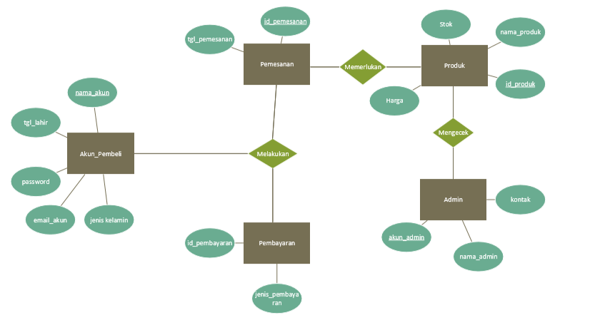

### 2.3. Usecase Diagram dan Usecase Scenario

#### 2.3.1. Usecase Diagram

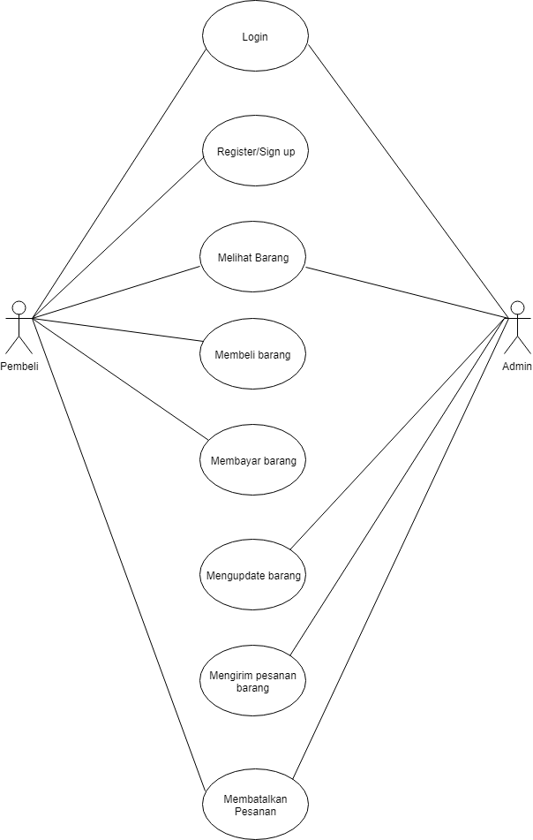

### 2.3.2. Usecase Scenario

#### 2.3.2.1 Use Case 1

Nama Usecase: Login.

Aktor : Admin dan Pembeli.

Pre-Condition : Admin dan Pembeli ingin login ke dalam web.

Post-Condition : Admin dan Pembeli sudah melakukan login.

Deskripsi : Use Case ini diakses oleh admin dan juga pembeli yang ingin

melakukan login ke dalam web tersebut.

|  |  |
| --- | --- |
| Aktor | Sistem |
| 1. Masuk ke dalam Web |  |
|  | 2. Menampilkan Web dan juga halaman Login |
| 3. Memasukkan e-mail dan password yang sudah di registrasi |  |
|  | 4. Melakukan verifikasi data |

#### 2.3.2.2 Use Case 2

Nama Usecase: Register/SignUp.

Aktor : Pembeli.

Pre-Condition : Sebelum login, pembeli harus register sesuai ketentuan web

nya.

Post-Condition : Pembeli sudah melakukan register dan sudah bisa login.

Deskripsi : Use Case ini diakses oleh pembeli yang ingin mendaftar di

web ini supaya bisa login.

|  |  |
| --- | --- |
| Aktor | Sistem |
| 1. Pembeli membuka halaman web |  |
|  | 2. Menampilkan web |
| 3. Pembeli membuka halaman register |  |
|  | 4. Menampilkan halaman register |
| 5. Pembeli mengisi halaman register dan mengklik tombol register |  |
|  | 6. Menyimpan dan Memverifikasi data |

#### 2.3.2.3 Use Case 3

Nama Usecase: Melihat barang.

Aktor : Admin dan Pembeli.

Pre-Condition : Admin dan Pembeli ingin melihat barang yang ada maupun

sudah tidak ada (terjual).

Post-Condition : Admin dan Pembeli sudah bisa melihat barang.

Deskripsi : Use Case ini diakses oleh admin dan pembeli untuk melihat

barang yang ada dan juga yang terjual.

|  |  |
| --- | --- |
| Aktor | Sistem |
| 1. Login ke dalam web |  |
|  | 2. Menampilkan halaman utama web |
| 3. Membuka halaman shop dan memilih yang ingin diliat |  |
|  | 4. Menampilkan data barang |

#### 2.3.2.4 Use Case 4

Nama Usecase: Membeli barang.

Aktor : Pembeli.

Pre-Condition : Pembeli sudah melihat barang yang ada maupun sudah tidak

ada (terjual) dan ingin membeli barang yang masih ada.

Post-Condition : Pembeli sudah membeli barang.

Deskripsi : Use Case ini diakses oleh pembeli untuk membeli barang

yang diinginkan oleh nya.

|  |  |
| --- | --- |
| Aktor | Sistem |
| 1. Login ke dalam web |  |
|  | 2. Menampilkan halaman utama web |
| 3. Membuka halaman shop dan memilih yang ingin diliat |  |
|  | 4. Menampilkan data barang |
| 5. Memilih barang yang ingin dibeli |  |
|  | 6. Menampilkan deskripsi dan juga harga barang tersebut |

#### 2.3.2.5 Use Case 5

Nama Usecase: Membayar barang.

Aktor : Pembeli

Pre-Condition : Pembeli belum membayar barang.

Post-Condition : Pembeli telah membeli barang.

Deskripsi : Use Case ini diakses oleh pembeli untuk membayar barang

yang diinginkan oleh nya.

|  |  |
| --- | --- |
| Aktor | Sistem |
| 1. Login ke dalam web |  |
|  | 2. Menampilkan halaman utama web |
| 3. Mengklik sub menu Transfer Confirmation pada menu How to buy |  |
|  | 4. Menampilkan data yang harus diisi |
| 5. Mengisi data |  |
|  | 6. Menampilkan hasil konfirmasi yang telah dibayar |

#### 2.3.2.6 Use Case 6

Nama Usecase: Mengupdate barang

Aktor : Admin

Pre-Condition : Admin belum mengupdate barang.

Post-Condition : Admin telah menupdate barang.

Deskripsi : Use Case ini diakses admin untuk mengupdate barang

terbaru.

|  |  |
| --- | --- |
| Aktor | Sistem |
| 1. Login ke dalam web |  |
|  | 2. Menampilkan halaman utama web |
| 3. Mengklik sub menu update barang |  |
|  | 4. Menampilkan data yang harus diupdate |
| 5. Mengupdate barang |  |
|  | 6. Menampilkan barang yang telah di update |

#### 2.3.2.7 Use Case 7

Nama Usecase: Mengirim pesanan barang

Aktor : Admin

Pre-Condition : Admin belum Mengirim pesanan barang.

Post-Condition : Admin telah Mengirim pesanan barang.

Deskripsi : Use Case ini diakses admin untuk mengirim pesanan barang.

|  |  |
| --- | --- |
| Aktor | Sistem |
| 1. Login ke dalam web |  |
|  | 2. Menampilkan halaman utama web |
| 3. Mengklik menu pengiriman barang |  |
|  | 4. Menampilkan data yang harus diisi |
| 5. Mengisi data yang akan dikirim |  |

#### 2.3.2.8 Use Case 8

Nama Usecase: membatalkan pesanan

Aktor : Admin dan pembeli

Pre-Condition : Admin belum membatalkan pesanan barang.

Post-Condition : Admin telah membatalkan pesanan barang.

Deskripsi : Use Case ini diakses admin untuk membatalkan pesanan

|  |  |
| --- | --- |
| Aktor | Sistem |
| 1. Login ke dalam web |  |
|  | 2. Menampilkan halaman utama web |
| 3. Mengklik menu batalkan barang |  |
|  | 4. sistem membatalkan pesanan |

# 

# BAB III

## Hasil Implementasi

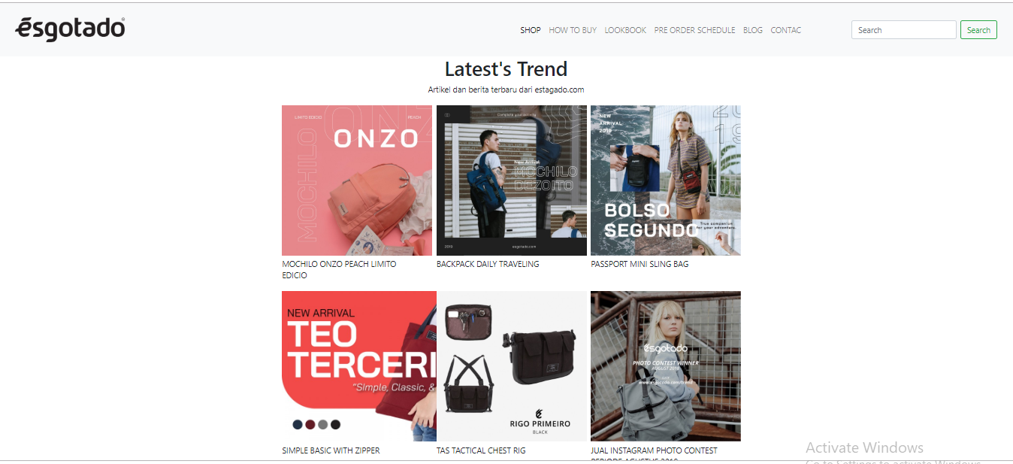

Figure 1.Tampilan halaman blog untuk menu trend

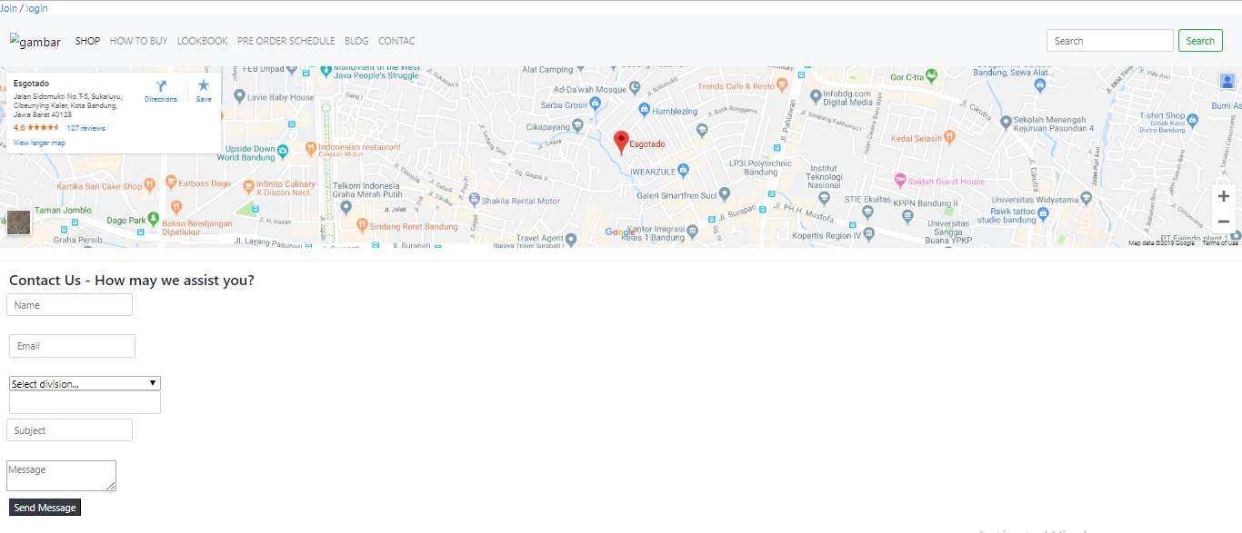

Figure 2.Tampilan halaman Contac

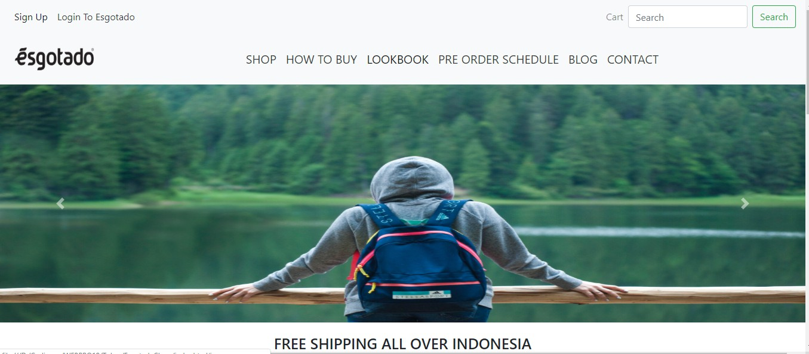

Figure 3.Tampilan Menu Login

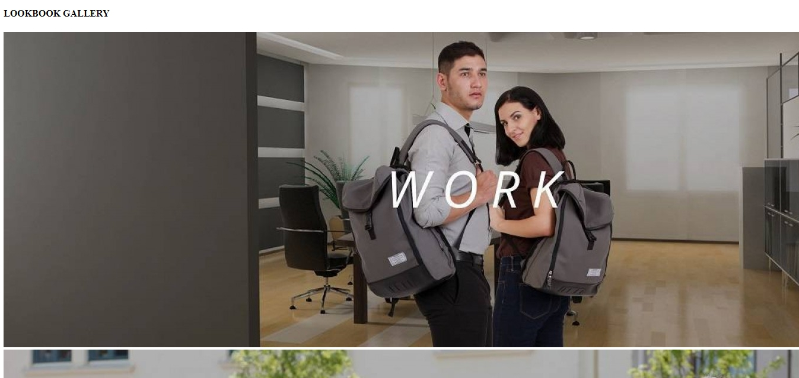

Figure 4.Tampilan Halaman LookBook

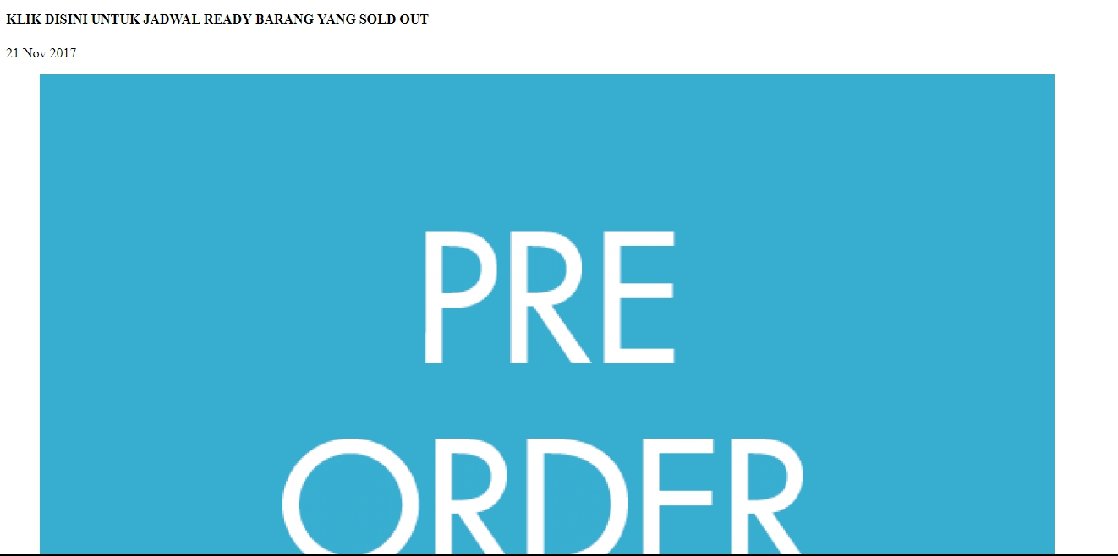

Figure 5.Tampilan Utama PreOrder

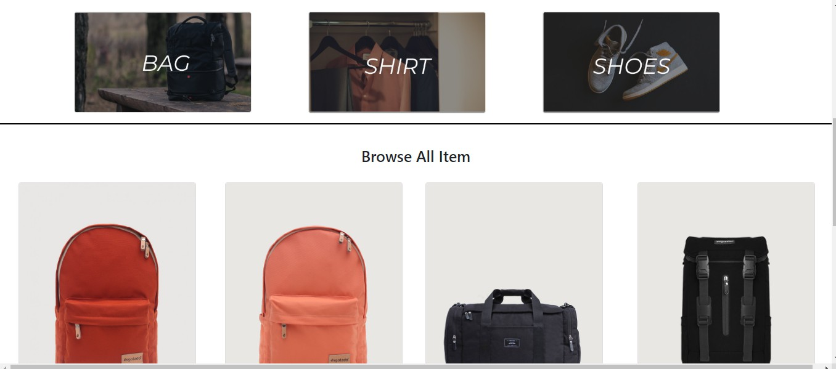

Figure 6.Tampilan menu utama